
Об утверждении программы управления коммунальными отходами города Каратау Таласского района на 2024-2028 годы
Решение Таласского районного маслихата Жамбылской области от 13 марта 2024 года № 17-4

В соответствии с подпунктом 1) пункта 3 статьи 365 Экологического кодекса Республики Казахстан, подпунктом 15) пункта 1 статьи 6 Закона Республики Казахстан "О местном государственном управлении и самоуправлении в Республике Казахстан", подпунктом 15) пункта 1 статьи 6 Закона Республики Казахстан "Об утверждении методических рекомендаций местным исполнительным органам по разработке программы по обращению с коммунальными отходами" в соответствии с приказом министра природных ресурсов и природных ресурсов от 18 мая 2023 года №154-п" Таласский районный маслихат РЕШИЛ:

1. Утвердить программу управления коммунальными отходами Таласского района на 2024-2028 годы согласно приложению к настоящему решению.
2. Настоящее решение вводится в действие по истечении десяти календарных дней после дня его первого официального опубликования.
Председатель маслихата | К. Садубаев
СОДЕРЖАНИЕ
1. АНАЛИЗ ТЕКУЩЕГО СОСТОЯНИЯ УПРАВЛЕНИЯ ОТХОДАМИ
1.1. Оценка текущего состояния управления отходами
1.2. Анализ управления отходами в динамике за последние три года
1.3. Анализ мероприятий по управлению отходами
1.4. Анализ экономических аспектов.
2. ЦЕЛИ, ЗАДАЧИ И ЦЕЛЕВЫЕ ПОКАЗАТЕЛИ ПРОГРАММЫ
2.1. Цели и задачи Программы
2.2. Пути достижения поставленных целей и задач
2.3. Целевые показатели Программы.
3. ОСНОВНЫЕ НАПРАВЛЕНИЯ, ПУТИ ДОСТИЖЕНИЯ ПОСТАВЛЕННОЙ ЦЕЛИ И СООТВЕТСТВУЮЩИЕ МЕРЫ.
4. НЕОБХОДИМЫЕ РЕСУРСЫ.
5. ПЛАН МЕРОПРИЯТИЙ ПО РЕАЛИЗАЦИИ ПРОГРАММЫ
ВВЕДЕНИЕ
Программа управления отходами – важный программный документ, в который включена информация о состоянии системы сбора, хранения, транспортировки, утилизации и переработки отходов, а также цели, задачи и показатели по совершенствованию этой системы и мероприятия по их достижению.
Программа управления отходами разработан в целях предоставления и оценки системы образования, сбора, хранения, транспортировки, утилизации, переработки и размещения отходов. В нем рассмотрены все основные производственные процессы, такие как источники образования отходов, типы и виды образующихся отходов, методы переработки отходов, пути их утилизации.

В соответствии с пунктом 1 статьи 335 Экологического Кодекса, операторы объектов I и (или) II категорий, а также лица, осуществляющие операции по сортировке, обработке, в том числе по обезвреживанию, восстановлению и (или) удалению отходов, обязаны разрабатывать программу управления отходами в соответствии с правилами, утвержденными уполномоченным органом в области охраны окружающей среды.
Программа выполнена в соответствии с требованиями Правил разработки программы, утвержденными приказом и.о. Министра экологии, геологии и природных ресурсов Республики Казахстан от 9 августа 2021 года №318 (далее – Правила).
Сроки реализации Программы: 2024-2028 годы.
Управление отходами – одна из важных целей, методов и процедур по обращению с различными видами отходов, существенно влияющих на эколого-экономические показатели. Процесс управления отходами регламентируется документами, определяющими условия природопользования, законами и другими документами:

● Экологический кодекс Республики Казахстан от 2 января 2021 года № 400-VI;
● Приказ и.о Министра экологии, геологии и природных ресурсов Республики Казахстан от 9 августа 2021 года № 318 "Правила разработки программы управления отходами";
● Классификатор отходов. Утвержден и.о Министра экологии, геологии и природных ресурсов Республики Казахстан от 6 августа 2021 года № 314.
● Санитарные правила "Санитарно-эпидемиологические требования к сбору, использованию, применению, обезвреживанию, транспортировке, хранению и захоронению отходов производства и потребления (утвержден приказом Министра здравоохранения Республики Казахстан от 25 декабря 2020 года № ҚР ДСМ-331/2020).
Город Каратау расположен в северных предгорьях одноимҰнного хребта. Эта местность характеризуется полупустынным ландшафтом, в окрестностях находятся озҰра Жартас, Биликоль, Акколь, Бугетколь.
Поселение под названием Чулактау возник южнее химического завода в 1946 году. Этот завод, построенный в центре фосфоритоносного бассейна, постепенно наращивал обороты, в результате чего рос рабочий посҰлок. В 1963 году поселение Чулактау преобразован в город Каратау.
Широко распространенный климат в Каратау - это климат степей, существует не так много осадков в течение всего года. Средняя температура воздуха - 10.7 ° C, среднегодовая норма осадков - 327 мм. Наименьшее количество осадков выпадает в августе месяце, в среднем составляет 5 мм. В апрель месяце, количество осадков достигает своего пика, в среднем 49 мм. Температуры являются самыми высокими в среднем в июле, на отметке 25.0 ° C. Январь является самым холодным месяцем в году.
КЛИМАТИЧЕСКИЙ ГРАФИК

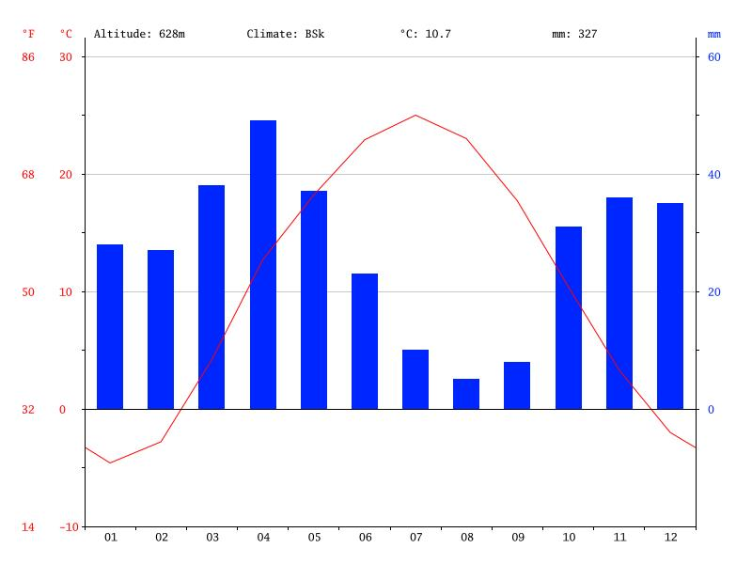

ГРАФИК ТЕМПЕРАТУРЫ

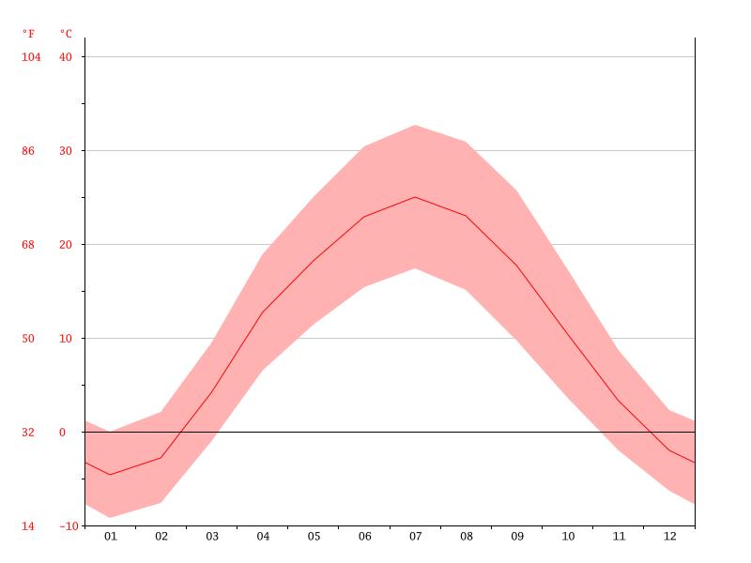

КЛИМАТИЧЕСКИЙ ГРАФИК

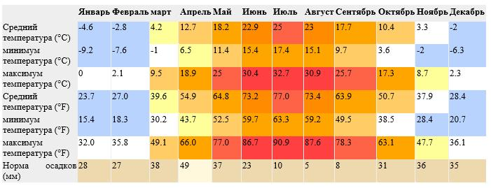

Изменение осадков между засушливые и дождливые месяцы 44 мм. Изменение среднегодовой температуры составляет около 29.6 ° C.
1. АНАЛИЗ ТЕКУЩЕГО СОСТОЯНИЯ УПРАВЛЕНИЯ ОТХОДАМИ
1.1. Оценка текущего состояния управления отходами.
Управление коммунальными отходами является важной частью инфраструктуры городов и населенных пунктов, и оно напрямую влияет на качество окружающей среды и здоровье жителей. Этот раздел предназначен для проведения оценки текущего состояния управления отходами в городе. Анализ состояния позволит выявить проблемы и недостатки в системе управления отходами и определить области для улучшения.
Существующая инфраструктура.
В городе Каратау установлены 54 контейнерные площадки временного складирования отходов, на которых размещены 243 контейнера, из них 30 контейнеров для сбора пластиковых отходов, 15 – отработанных люминесцентных ламп, 50 – пищевые отходы и 116 – для ТБО. На 39 контейнерные площадки получены государственные акты. Санитарной очисткой вокруг площадок временного складирования отходов занимается ТОО "Бекебай", а санитарной очисткой улиц города ИП "Байжанов Нұрбол".
Операторами по сбору, транспортировке ТБО с контейнерных площадок по городу занимаются две компании ТОО "Таза Қала-Қаратау" и ТОО "Қаратау саябақтары". Количество используемой техники - 2 тарактора, 1 автовышка, 3 единицы марки ГАЗ 53, 1 единица марки ЗиЛ и 2 единицы марки Камаз. Всего 9 единиц техники. В день осуществляется 9 рейсов на трех единицах автотранспорта.
Отходы вывозятся на полигон ТБО, расположенный в Жамбылской области Таласском районе на расстоянии 2,3 км к северу от города Каратау на равнине, где отсутствует зеленые насаждения. В Западном направлении на расстоянии 504 метра расположен водоем талых вод, с южной стороны от полигона 1,72 км расположены поля фильтрации города Каратау.
1.2. Анализ управления отходами в динамике за последние три года.
С целью улучшения ситуации акиматом г. Каратау полигон ТБО передан в доверительное управление ТОО "Таза Қала-Қаратау" (ранее в управлении был КГП на ПХВ "Таза-Талас"). Данное товарищество не имеет в своем распоряжении мусороперерабатывающий комплекс, в ее управлении находится только полигон ТБО, а также техника (мусоровозы) для сбора отходов.
В соответствии с Законом РК "О разрешениях и уведомлениях" все компании, занимающиеся сбором, сортировкой и (или) транспортировкой отходов, восстановлению и (или) уничтожению неопасных отходов, должны официально подать уведомление о начале своей деятельности в Министерство экологии, геологии и природных ресурсов РК. Данную процедуру прошла – ТОО "Таза Қала-Қаратау" (Талон о приеме уведомления от 05.04.2023 г.).
По данным ТОО "Таза Қала-Қаратау" за последние три года на полигоне размещены следующие объемы отходов.
Год | 2021 | 2022 | 2023
Объем, тонн | 1504 | 902 | 813
Согласно статистических данных численность населения г. Каратау за последние три года составили:
Год | 2021 | 2022 | 2023
Кол-во, человек | 30499 | 30642 | 28507
1.3. Анализ мероприятий по управлению отходами.
Полигон ТБО был организован в 1963 году. На основании заключения государственной экологической экспертизы KZ42VCY00234359 от 29.03.2019 года срок эксплуатации полигона до 2030 года. Площадь полигона ТБО на основании акта на право постоянного землепользования, составляет 10 га. Кадастровый номер земельного участка 06-095-026-181. Мощность полигона составляет 197300 тонн. На территории полигона ТБО под строительный мусор выделен 1 га земли.
Ситуационная карта-схема района размещения полигона

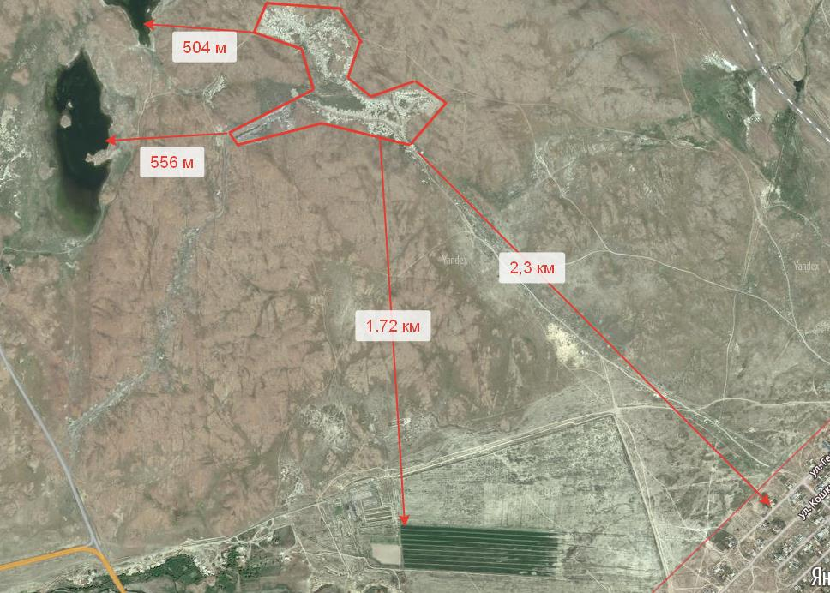

Согласно предоставленных документов с июля месяца 2022 года полигон ТБО был передан в доверительное управление ТОО "Таза Қала-Қаратау". Управлением природных ресурсов и регулирования природопользования Жамбылской области было переоформлено и выдано разрешение на эмиссии в окружающую среду за № KZ66VCZ03353463 от 13.10.2023 года, со роком действия до 31.12.2028 года.
Нормы образования бытовых отходов согласно выданного разрешения составляет следующее:
№ | Источник образования отходов | Характеристика источника образования отходов |  | Годовая норма т/год | Норма образования ТБО | Размещение | Передача сторонним организациям по договору (по морфологическому составу)
№ | Источник образования отходов | Ед. изм. | Колич. жителей
№ | Источник образования отходов | Ед. изм. | N | M | т/год | Размещение
№ | Источник образования отходов | Ед. изм. | Мт/год = (N * M) |  |  | т/год | т/год
Значения Q и М взяты из "Порядок нормирования образования и размещения отходов производства РД 03.1.0.3.01-96; п.п.2.10.11."
1 | Полигон ТБО на 2019 год | 1 житель | 30 000 | 0,36 | 10800 | 2916 | 7884
2 | Полигон ТБО на 2020 год | 1 житель | 30 300 | 0,36 | 10908 | 2945,16 | 7962,84
3 | Полигон ТБО на 2021 год | 1 житель | 30 603 | 0,36 | 11017,08 | 2974,61 | 8042,47
4 | Полигон ТБО на 2022 год | 1 житель | 30 909 | 0,36 | 11127,24 | 3004,35 | 8122,89
5 | Полигон ТБО на 2023 год | 1 житель | 31 218 | 0,36 | 11238,48 | 3034,39 | 8204,09
6 | Полигон ТБО на 2024 год | 1 житель | 31 530 | 0,36 | 11350,8 | 3064,72 | 8286,08
7 | Полигон ТБО на 2025 год | 1 житель | 31 845 | 0,36 | 11464,2 | 3095,33 | 8368,87
8 | Полигон ТБО на 2026 год | 1 житель | 32 163 | 0,36 | 11578,68 | 3126,24 | 8452,44
9 | Полигон ТБО на 2027 год | 1 житель | 32 485 | 0,36 | 11694,6 | 3157,54 | 8537,06
10 | Полигон ТБО на 2028 год | 1 житель | 32 810 | 0,36 | 11811,6 | 3189,13 | 8622,47
 | ИТОГО за весь период |  |  |  | 112990,680 | 30507,470 | 82483,210
Примечание:
Сортировки твердо-бытовых отходов согласно морфологическому составу (металлоломы – 5 %, пластмассы – 12 %, пищевые отходы – 10%, бумаги – 40%, стеклобой – 6%)
Также данным разрешением предусмотрены хранение строительных отходов в объеме 6441 тонн ежегодно до 2028 года. В основном строительные отходы образуется при демонтаже жилых домов.
Объем накопления и хранения отходов на полигоне ТБО города Каратау по состоянию на 1 января 2024 года составил 78,219 тыс. тонн.
Сортировка на полигоне производятся вручную.
На сегодняшний день согласно справки выданное ТОО "Таза кала-Каратау" составляет следующее:
Отходы, тонн
Стекло | Пластик (баклажки) | Жестянок | Макулатуры
60 | 30 | 15 | 20
Охват обслуживания составляет 9927 человек (многоквартирные дома), 2003 домов частного сектора и 130 юридических лиц.
Промышленные предприятия расположены за чертой города. Основным промышленным предприятием в городе является КГП на ПХВ МП "Игилик", деятельностью которого является передача и распределение тепловой энергии. Система обращения c отходами у юридических лиц налажена, образующиеся отходы размещаются на собственных промышленных площадках с последующей передачей сторонним специализированным организациям. Юридические лица в соответствии ст. 384 Экологического Кодекса РК ежегодно по состоянию на 1 января до 1 марта года, следующего за отчетным, предоставляют отчет по инвентаризации отходов в информационную систему oos.ecogeo.gov.kz.
1.4. Анализ экономических аспектов.
Согласно, Решение Таласского районного маслихата восьмого созыва за № 9-5 от 01.11.2023 года утверждены нормы образования и накопления коммунальных отходов, тарифов для населения на сбор, транспортировку, сортировку и захоронение твердых бытовых отходов.
Наименование | Сбор и транспортировка | Сортировка | Захоронение | Всего
Наименование | Стоимость без НДС, тенге
Для жильцов в месяц с человека | 125,26 | 8,73 | 15,81 | 149,8
Для физических лиц, м3 | 1811 | 126,22 | 228,56 | 2165,78
Для юридических лиц, в том числе частные предприниматели, м3 | 1811 | 126,22 | 405,91 | 2343,11
В 2019 году на полигон ТБО разработан проект рекультивации (ликвидации) полигона и получено заключение государственной экологической экспертизы KZ42VCY00234359 от 29.02.2019 г.
ТОО "Таза Қала–Қаратау" в соответствии проекта рекультивации, был открыт сберегательный счет в банке второго уровня для формирования ликвидационного фонда.
2. ЦЕЛИ, ЗАДАЧИ И ЦЕЛЕВЫЕ ПОКАЗАТЕЛИ ПРОГРАММЫ
2.1. Цели и задачи Программы
Цель Программы заключается в достижении установленных показателей, направленных на постепенное сокращение объемов и (или) уровня опасных свойств образуемых и накопленных отходов, а также отходов, подвергаемых удалению, увеличение доли восстановления отходов и рекультивации полигонов.
Задачи программы – определить пути достижения поставленной цели наиболее эффективными и экономически обоснованными методами.
Задачи направлены на снижение объемов образуемых и накопленных отходов, с учетом:
- внедрения имеющихся в мире наилучших доступных технологий по обезвреживанию, вторичному использованию и переработке отходов;
- привлечения инвестиций в переработку и вторичное использование отходов;
- минимизации объемов отходов, вывозимых в накопители отходов для размещения, обезвреживания, захоронения;
- соблюдения действующих экологических, санитарно-эпидемиологических и технологических норм и правил при обращении с отходами;
- обеспечение условий, при которых отходы не оказывают вредного воздействия на состояние окружающей среды и здоровье человека;
- минимизации отрицательного воздействия полигона на окружающую среду.
Система управления отходами также включает:
-инвентаризацию отходов;
-идентификацию образующихся отходов и их учет;
-раздельный сбор отходов в местах их образования, а также вторичного использования определҰнных видов отходов;
2.2. Пути достижения поставленных целей и задач.
Стабилизация и улучшение состояния окружающей среды обеспечивается соблюдением поэтапно снижаемых уровней негативного воздействия на окружающую среду.
- создание условий и поддержку предприятиям осуществляющие деятельность в сфере использования отходов производства и потребления в качестве вторичного сырья и утилизацию отходов
- для раздельного сбора отходов необходимо на площадках временного хранения отходов установить контейнера для определенных видов отходов, как например установленные контейнера для пищевых отходов (хлеб), отработанных люминесцентных ламп и отходов пластика (баклажек). Дополнительно установить для макулатуры, твердого пластика, стекла, жестяных банок.
- проводить разъяснительную работу с населением в СМИ (интернет ресурсах и др.), в дошкольных и среднеобразовательных учреждениях проводить семинары, классные часы и т.д. по раздельному сбору отходов.
- проводить акции.
- открыть пункты приемов отходов подлежащие вторичному использованию.
- обеспечение достаточного количества в общественных местах мусорных урн для граждан, чтобы они могли выбрасывать свои отходы по ходу передвижения по общественным местам.
2.3. Целевые показатели Программы.
Показатели Программы – количественные и (или) качественные значения, определяющие на определенных этапах ожидаемые результаты реализации комплекса мер, направленных на снижение негативного воздействия отходов производства и потребления на окружающую среду.
В своем нынешнем состоянии полигон не выполняет задачу, для которой он был изначально предназначен – хранение отходов без негативного воздействия на охраняемые объекты. Всего существует шесть барьеров, обеспечивающих отсутствие негативного воздействия на охраняемые объекты в процессе захоронения отходов. К ним относятся:
1. Геологический барьер;
2. Система герметизации основания полигона;
3. Предварительная обработка отходов;
4. Эксплуатация и управление полигоном;
5. Система уплотнения поверхности полигона;
6. Уход за полигоном.
3. ОСНОВНЫЕ НАПРАВЛЕНИЯ, ПУТИ ДОСТИЖЕНИЯ ПОСТАВЛЕННОЙ ЦЕЛИ И СООТВЕТСТВУЮЩИЕ МЕРЫ.
Рекомендуется провести следующие улучшения в ближайшие 5 лет:
- улучшить инфраструктуру, чтобы автомобили для сбора отходов могли безопасно транспортировать отходы;
- установить сетку вокруг полигона, чтобы легковесные отходы не уносило сильным ветром;
- улучшить регистрацию отходов и соответствующим образом адаптировать оплату за захоронение отходов;
- улучшить покрытие сваленных отходов (планироака), чтобы минимизировать биологическую активность и риск пожара.
- создание минизавода по переработке отходов, также улучшит принцип многобарьерности полигона и снизит выбросы метана.
В целях оптимизации управления отходами и цифровизации отрасли, изучаются современные технологии по цифровизации, где планируются учет всех объектов на данном рынке: нанесение на карту все контейнерные площадки для сбора отходов, оснащение техники GPS-датчиками для контроля надлежащего исполнения своих обязательств участники рынка.
Приказом Министерства просвещения утвержден План мероприятий экологического образования и воспитания на 2023-2029 годы, который включает комплексные мероприятия по экологическому просвещению учащихся всех уровней образования. Исполнение поручения касательно разработки и внедрения в программы обучения от детского сада до университета вопросов культуры обращения с мусором продолжиться в рамках данного Плана.
Кроме того, разработаны поправки в Кодекс об административных правонарушениях, предусматривающие увеличение штрафов за выброс мусора вне установленных мест. К примеру, для физических лиц с 50 МРП до 100 МРП, а для субъектов малого предпринимательства или некоммерческих организаций со 100 МРП до 200 МРП. Данные поправки в КоАП предусмотрены в рамках проекта Закона РК "О внесении изменений и дополнений в некоторые законодательные акты Республики Казахстан по вопросам развития столицы и городов республиканского значения", который на сегодня прошел общественное слушание и по указанным поправкам проводится анализ регуляторного воздействия.
4. НЕОБХОДИМЫЕ РЕСУРСЫ.
Для внедрения вышеуказанных мер необходимо развивать соответствующую инфраструктуру и вовлекать субъекты бизнеса в данную сферу.
5. ПЛАН МЕРОПРИЯТИЙ ПО РЕАЛИЗАЦИИ ПРОГРАММЫ
При проведении анализа в области обращения с отходами по городу Каратау можно оценить в целом, как удовлетворительно. Разрешительные документы на полигон ТБО имеются, организован вывоз и транспортировка отходов, на площадках временного хранения отходов предусмотрен раздельный сбор отходов, проводиться частичная сортировка отходов.
В системе управления отходами предлагаем следующие мероприятия:
№ | Мероприятия | Форма завершения | Ответственный за исполнение | Срок исполнения, год | Источники финансирования
1 | Строительство нового полигона | Акт приемки | МИО | 2026-2028 | Областной и местный бюджет, инвесторы
2 | Обновление мусорных контейнеров | Акт приемки | МИО | Ежегодно (по мере необходимости) | Местный бюджет
3 | Приобретение спецтехники для вывоза отходов | Акт приемки | МИО  Организации занимающиеся транспортировкой отходов | 2025-2026 | Областной и местный бюджет, собственные средства
4 | Внедрение производства по мусоропереработки, сортировки отходов | Акт приемки | МИО | 2024-2028 | Областной и местный бюджет, инвесторы
5 | Организация площадки для мойки транспортных средств и мытья контейнеров. Сточные воды от мытья контейнеров и транспортных средств использовать для увлажнения ТБО | Снижение нагрузки на окружающую среду | МИО | 2025-2026 | Местный бюджет
6 | При складировании и перевозке соблюдать правила пожарной и санитарной безопасности | Снижение нагрузки на окружающую среду | Организации занимающиеся транспортировкой отходов | 2025-2026 | Собственные средства
7 | На транспортных средствах установить маркировку – знаки, указывающие на тип отходов | Информирование о транспортировки содержимого груза | Организации занимающиеся транспортировкой отходов | 2024 | Собственные средства
8 | Установить систему спутниковой навигации на автотранспорте | Обеспечение эффективного управления процессом (перемещение транспортного средства с отходами) | Организации занимающиеся транспортировкой отходов | 2025 | Собственные средства
9 | Ведение достоверного учета движения отходов | ОтчҰтность по отходам | Организации занимающиеся транспортировкой отходов | 2024-2028

© 2012. РГП на ПХВ «Институт законодательства и правовой информации Республики Казахстан» Министерства юстиции Республики Казахстан

